Д/и «Назови птенца»
Грач — грачонок — грачата, аист — аистенок — аистята, стриж — стриженок — стрижата, журавль — журавленок — журавлята, кукушка — кукушонок — кукушата, лебедь — лебеденок — лебедята, скворец — скворчонок — скворчата, утка — утенок — утята, гусь - гусенок — гусята.

Д/и «Сложи птицу из частей»
Цели: развивать аналитико-синтетическую деятельность, зрительное восприятие, образное мышление; воспитывать, усидчивость, терпение, целеустремленность.
Педагог показывает детям части тела птицы, предлагает догадаться по ним, какая это птица, сложить ее.

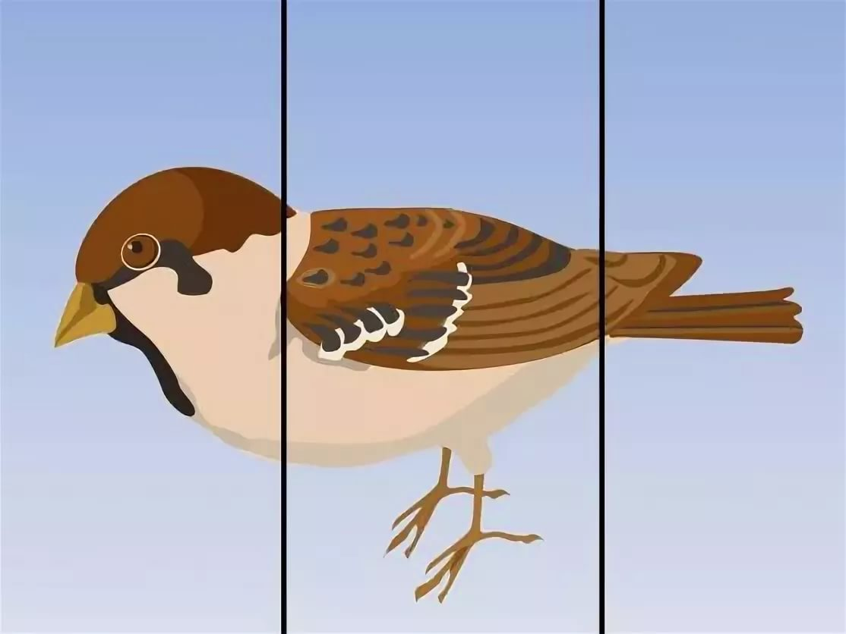

Д/и «Большой – маленький».
Цель: закрепить умение детей образовывать имена существительные и имена прилагательные с уменьшительно-ласкательными значениями.
Острый клюв – остренький клювик.
Тонкие лапки – тоненькие лапки.
Длинная шея – длинненькая шейка.
Белая грудь – беленькая грудка.
Черное крыло – черненькое крылышко.
Толстая шея – толстенькая шейка.
Короткий хвост – коротенький хвостик.
Светлые перья – светленькие перышки.

